|  |  |  |
| --- | --- | --- |
|  | التوزيع المكاني للموجات الكهرومغناطيسية لأبراج شركات الاتصالات بالمنطقة المركزية للحرم المكي الشريف والمشاعر المقدسة |  |
|  |  |  |

ملخص

أدى الانتشار الواسع لأبراج ومحطات تقوية شركات الاتصالات اللاسلكية وخاصة المتواجدة بوسط الأحياء السكنية وبالقرب من المدارس بصورة واضحة إلى زيادة حدة القلق لدى المواطنين والتخوف من العواقب الصحية المحتملة من التعرض لمثل هذه المجالات الناجمة عن الإنتشار المتزايد لتلك الأبراج. لذا فقد تم التخطيط لهذه الدراسة بهدف تحديد أماكن الكثافة في تواجدات الأبراج اللاسلكية بمحيط المنطقة المركزية للحرم المكى الشريف وتقدير مستويات شدة المجالات الكهرومغناطيسية الصادرة عنها بهدف تقييم الوضع الراهن لإتجاهات إنتشار تلك المجالات فى ترددات الطاقة التى يمكن أن يتعرض لها الإنسان فى الأماكن العامة ومدى تأثر إنتشارها بطبيعة التضاريس بالمنطقة. ومن ثم مقارنة النتائج بالمعايير والمستويات القصوى الآمنة التى لا ينبغى التعرض لأكثر منها تبعاً للمعايير والتشريعات الدولية والمحلية والصادرة عن المنظمات الدولية وهيئة الإتصالات وتقنية المعلومات السعودية وذلك بهدف صحة وسلامة الحجاج والمعتمرين والمقيمين بتلك البقاع الطاهرة. وقد أوضحت الدراسة مدى تأثر إنتشار تلك الموجات بطبيعة التضاريس بالمنطقة والكثافة السكانية المتواجده بها وخاصة فى المساحات الضيقة نسبياً كبطون الأودية التى تشغلها بعض الأحياء مما يؤدى إلى زيادة ملحوظة فى مستوياتها ببعض الإحياء دون غيرها. إلا أن جميع القيم الوارده التى تم رصدها بمحيط المنطقة المركزية للحرم المكى الشريف لاتزيد عن الحد الأدنى المسموح به والوارده فى توصيات اللجنة الدولية للوقاية من الإشعاعات غير المؤينة (ICNIRP) ووثيقة "ﺍﻹﺭﺷﺎﺩﺍﺕ ﺍﻟﻮﻃﻨﻴﺔ ﻟﻠﺘﻌﺮﺽ ﺍﻟﺒﺸﺮﻱ ﻟﻠﻤﺠﺎﻻﺕ ﺍﻟﻜﻬﺮﻭﻣﻐﻨﺎﻃﻴﺴﻴﺔ ﻟﻠﺘﺮﺩﺩﺍﺕ ﺍﻟﺮﺍﺩﻳﻮﻳﺔ" الصادرة عن هئية الإتصالات وتقنية المعلومات السعودية.

الكلمات الدالة: المجالات الكهرومغناطيسية، الأشعة الراديوية، معدل الأمتصاص النوعى، التمثيل المكاني، نظم المعلومات الجغرافية.

المقدمة

نظراً لما تمثله مكة المكرمة من مكانة تهوى إليها افئدة المسلمين من كل بقاع الأرض ويقصد قبلتها الحجيج والمعتمرين من كل صوب وحدب لإتمام فرائض الاسلام، قامت شركات الاتصالات اللاسلكية العاملة بمكة المكرمة بزيادة سعة قدراتها وإمكانياتها عن طريق نشر عدد كبير من محطات التقوية اللاسلكية لتغطى كافة أرجاء مكة ومناطق المشاعر المقدسة. ونتيجة لما قد تسببه تلك الموجات الكهرومغناطيسية الصادرة عن أبراج شبكات الإتصالات اللاسلكية من أضرارٍ صحية وبيئية بالغة على صحة الانسان وخاصة القاطنين بالمناطق المحيطة بتلك الأبراج، والتى أكدته معظم التقارير الصادرة عن منظمة الصحه العالمية (WHO)، وأثبتته العديد من الدراسات العالمية من إحتمالية زيادة خطورة هذه الموجات وتفاقم المردود الصحى لها على صحة الإنسان عند تجاوز مستوياتها للحدود الآمنة والتعرض لها لفترات زمنية طويلة. كانت من أهم الغايات التي يهدف اليها البحث هو تحديد أماكن الكثافة في تواجدات تلك الأبراج الخاصة بتقوية شبكات الإتصالات اللاسلكية وقدراتها الموجية وقياس مستويات شدة إنتشار تلك المجالات الكهرومغناطيسية فى ترددات الطاقة التى يمكن أن يتعرض لها الإنسان فى الأماكن العامة والصادرة عنها. وحيث أنه من المتوقع أن يستمر زيادة إستخدام الهاتف الجوال فى المستقبل بإطراد مع بزوغ الشبكات المستقبلية (الإتحاد الدولى للإتصالات، 2012). ونظراً لهذا التطور الهائل والمتسارع في مجال تكنولوجيا الاتصالات اللاسلكية ومحطات البث الراديوي، أصبحت مسألة تفاعل الإنسان مع تلك الحقول الكهرومغناطيسية حيوية وبصفة شبه دائمة، ونتيجة لذلك كثر الجدال فى الأونة الأخيرة حول تأثير أبراج الجوال ﻋﻠﻰ البيئة بصورة عامة وبصحة الإنسان بصورة خاصة وما ﻗﺩ تسببه من أضرار. وخاصة مع ظاهرة إنتشار أبراج الهاتف الجوال ﻭﺴﻁ الأحياء السكنية ﻭﻓﻭﻕ أسطح المبانى بصورة باتت تقلق الكثير من المهتمين تجاه المخاطر الصحية التى ﻗﺩ ينطوى ﻋﻠﻴﻬﺎ وجود تلك الأبراج.

فقد أوضحت الاحصائيات والتقارير الصادرة عن وزارة الاتصالات وتقنية المعلومات السعودية أن عدد مستخدمي الهواتف الجوالة يتزايد باطراد خصوصا مع انتشار الجيل الثالث والرابع من التقنيات اللاسلكية الحديثة، ففي عام 2001 قدر عدد مشتركي الهاتف الجوال حوالى 2.5 مليون مشترك، ثم تزايد عدد مشتركي الهاتف الجوال إلى حوالى 36.15 مليون مشترك عام 2008. وتبعاً للتقارير الإحصائية الحديثة جاءت المملكة العربية السعودية في المرتبة الأولى عالمياً من حيث عدد مستخدمي الهواتف الجوالة، فقد أظهرت الدراسة التي أجريت تحت مظلة مؤتمر الأمم المتحدة للتجارة والتنمية بأن السعودية تملك عدداً من مستخدمي الهواتف الجوالة أكثر من أي دولة في العالم، بحيث يصل عدد أجهزة الهاتف إلى 180 جهازاً مقابل كل 100 مواطن سعودي. وعلى الصعيد العربي احتلت السعودية المرتبة الأولى في مؤشر حدة المنافسة في قطاع الاتصالات الخليوية في العالم العربي الصادر عن مجموعة المستشارين العرب للعام 2012، وسجلت 74.56 بالمئة. وبحسب التقارير الإحصائية الصادرة عن هيئة الاتصالات وتقنية المعلومات السعودية، فإن عدد المشتركين بالمملكة بخدمات الاتصالات المتنقلة (الهاتف الجوال) ارتفع من 41.49 إلى 54.50 مليون مشترك خلال الفترة من 2010 وحتى نهاية النصف الأول من العام 2012.

تم اختيار منطقة الدراسة لتشمل المنطقة المركزية للحرم المكي الشريف والواقعة بالنطاق الجغرافي الممتد بين دائرتي عرض (´27.546 º21)، (´23.125 º21) شمالاً، وخطي طول (´51.899 º39)، (´47.349 º39) شرقاً، بعرض يبلغ نحو 8 كيلومترات، وبعمق يبلغ 63.518 كيلومتر2 تقريباً لتغطى المنطقة المركزية للحرم المكي الشريف. تمتاز المنطقة باختلاف تضاريسها وتعقد سطحها، حيث ‏تتناثر التلال والجبال بارتفاعات تتراوح ما بين 250 إلى 450 متراً فوق سطح البحر، كما تعمل السلاسل الجبلية المتصلة بفصل العديد من الأحياء السكنية عن بعضها البعض بالإضافة إلى تناثر التلال والجبال المفردة في بعض الأحياء السكنية الأخرى.

الأهداف

يهدف البحث إلى تقييم الوضع الراهن لمستويات شدة المجالات الكهرومغناطيسية بالمنطقة المركزية للحرم المكي الشريف بمكة المكرمة حرصاً على سلامة ضيوف وأهل البيت الحرام. ويمكن تلخيص تلك الأهداف كالآتــي:

حصر البيانات الجغرافية لأبراج شركات الاتصالات بمحيط منطقة الدراسة.

تحديد أماكن الكثافة في تواجدت تلك الأبراج بكل كيلو متر مربع بأنواعها المختلفة ونوعية مزودي الخدمة.

رصد شدة المجالات الكهرومغناطيسية الصادرة عن تلك الأبراج وتردداتها الموجية بالأحياء المحيطة بساحات الحرم المكي الشريف، والمتواجدة بوسط الأحياء السكنية وبالقرب من المدارس بصورة واضحة.

تقدير الحدود الدولية المسموح بها للتعرض الأمن والخطر لتلك الموجات، وكذلك تقدير الآثار الصحية الناجمة عن التعرض للمجالات الراديوية ذات الترددات ما بين (3 وحتى 300 جيجاهيرتز).

مطابقة النتائج مع المعايير الدولية الصادرة من قبل اللجنة الدولية للحماية من الإشعاع غير المؤين (ICNIRP) ووثيقة ﺍﻹﺭﺷﺎﺩﺍﺕ ﺍﻟﻮﻃﻨﻴﺔ ﻟﻠﺘﻌﺮﺽ ﺍﻟﺒﺸﺮﻱ ﻟﻠﻤﺠﺎﻻﺕ ﺍﻟﻜﻬﺮﻭﻣﻐﻨﺎﻃﻴﺴﻴﺔ ﻟﻠﺘﺮﺩﺩﺍﺕ ﺍﻟﺮﺍﺩﻳﻮﻳﺔ والتي تنظم الحدود القصوى المسموح بها للتعرض للمجالات الصادرة عن أبراج التقوية الخاصة بالهواتف الجوالة.

حساب معدلات امتصاص أنسجة الجسم لتلك المجالات الإشعاعية من خلال حساب معدل الامتصاص النوعي (SAR)- Specific Energy Absorption Rate، وهو المعيار الذي تم وضعه لقياس ضرر الأشعة على جسم الإنسان، من خلال حساب كمية الطاقة التي تمتصها أعضاء الجسم المختلفة لكل وحدة كتلة ويقاس بواط لكل كيلوجرام (W/kg).

الطرق المستخدمة والمنهجية

إعتمدت الدراسة على الرصد الميدانى لمواقع أبراج الجوالات الرئيسية (Macrocells) وتحديد الإحداثيات الخاصة بكل برج وتوقيعها على خرائط المنطقة المركزية للحرم المكى الشريف لإعداد قاعدة بيانات جغرافية لها بإستخدام تطبيقات نظم المعلومات الجغرافية. حيث تمثل تلك النوعية من الأبراج عصب شبكات الهواتف الجوالة حيث تصل قدرة البرج الواحد على تغطية وبث ترددات ذات طاقة عالية نسبيا قد تصل الى 100 واط وبمدى يصل نصف قطره إلى عدة كيلومترات تقريباً. لذا فأن إنتشارها الأمن يجب أن يكون فى المناطق البعيدة وذات الكثافة السكانية القليلة، وهذا ما أوصت به جميع الداراسات والأبحاث التى نشرت فى هذا المجال كذلك الإشتراطات والمعايير الدولية والمحلية والتى أوصت مجتمعة بضرورة تواجد تلك النوعية من الأبراج خارج نطاق المدن السكنية، شكل (1- أ).

كما تم رصد المواقع الخاصة بأبراج التغطية اللاسلكية الثانوية (Microcells) على إمتداد منطقة الدراسة بالإعتماد على برنامج OpenSignal أحد التطبيقات الخدمية التى تعمل على تعيين مواقع نقاط التغطية الخلوية لأبراج الهاتف الجوال الثانوية خاصة الموجودة بمواقع يصعب الوصول إليها كأسطح البنايات وأعلى سفوح الجبال وذلك فى محيط دائرة يبلغ قطرها 600 متر مربع تقريباً وتوضيحها على خرائط. كما يمتاذ البرنامج بتعامله مع كافة الأنظمة اللاسلكية والتى تدعمها خدمات GSM - CDMA بأبراج المحمول، شكل (1- ب).

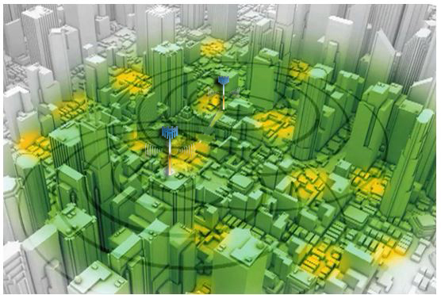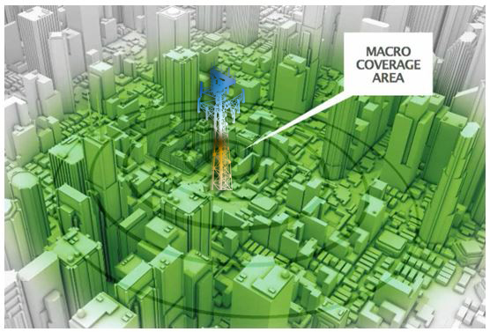

شكل (1): (أ). نموذج ثلاثى الأبعاد يوضح تغطية أبراج المحطات القاعدية "الماكرو" الأبراج الخاصة بمنظومة الإتصالات اللاسلكية على المستوى المحلى، (ب). يوضح نموزج ثلاثى الأبعاد يوضح تداخل تغطية الأبراج الثانوية "المايكرو" لسد الفراغات داخل مدى الأبراج القاعدية.

أمكن خلال الدراسة رصد مستويات شدة المجالات الكهرومغناطيسية الصادرة عن الأبراج والواقعة بنطاق المنطقة المركزية للحرم المكى الشريف فى الفترة الممتدة من 4 رمضان وحتى 28 رمضان 1434هـ وذلك بإستخدام جهاز قياس المجالات الكهرومغناطيسية Electrosmog Meter(TES-593)، أحد الأجهزة المعتمدة من هيئة حماية البيئة الأمريكية EPA والمتخصصة فى رصد الإشعاعات عالية التردد كالاشعاعات الراديوية وجزء من موجات الميكرويف بالطيف الكهرومغناطيسى والمحصورة في المدى الترددى ما بين (10) ميجاهيرتز حتى (8) جيجاهيرتز، بدرجة حساسية عالية جداً تصل لأقل من 0,0001 ميللى واط/متر2. كما تم إجراء قياسات حقلية لمستويات شدة المجالات الكهرومغناطيسية الصادرة عن بعض تلك الأبراج والمتواجدة داخل المناطق السكنية والمتواجدة بالقرب من المنشآت التعليمية والمراكز الصحية بهدف تحديد الوضع البيئى للقاطنين بالقرب منها ومن ثم تحليل النتائج وإستعراضها بشكل يتيح مقارنتها بالقياسات والمعايير ومناقشة الإستنتاجات.

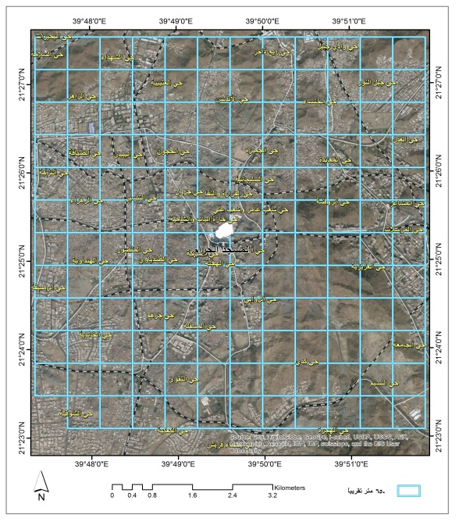ونظراً للطبيعة الجبلية والتضاريسية المعقدة لمنطقة الدراسة، فقد تم تقسيم المنطقة إلى عدد من الوحدات (144) وحده تبلغ مساحة الوحدة 650 متر مربع تقريباً شكل (2)، وذلك لضمان قياس مستويات شدة المجال الكهرومغناطيسي وتغطية كافة المساحات الممكنة ورصد وتوثيق القياسات بكافة الأحياء السكنية والميادين العامة وساحات الحرم المكى الشريف.

شكل (2): صورة القمر الصناعى لمنطقة الدراسة موضحاً عليها تقسيم المنطقة لشبكة من الوحدات المساحية تقدر أبعادها بحوالى (650) م2 تقريباً.

مناقشة النتائج

تقدير مستويات شدة المجالات الكهرومغناطيسية

تم رصد القيم الخاصة بمستويات كلاً من شدة المجال الكهربى (E) بوحدة (الفولت/متر)، شدة المجال المغناطيسى (H) بوحدة (ملى أمبير/متر) و شدة كثافة القدرة (S) بوحدة (ملى واط/متر2)، وعلى فترات زمنية متعاقبة بهدف تحديد فترات التغير (الذروة) فى مستويات تلك المجالات الكهرومغناطيسية على مدار اليوم. كما تمت معالجة النتائج وتحليلها للوصول إلى المستويات الحالية للطاقة الإشعاعية الصادرة عن أبراج الجوالات. بغرض إنشاء خرائط كنتورية وثلاثية الأبعاد توضح إتجاهات تلك المستويات مع ربطها بمصادر الإنبعاثات ومدى تأثرها بالطبيعة الطبوغرافية للمنطقة، وﻣﻘﺎرﻧﺔ تلك النتائج ﺑﺎﻟﻘﻳم المحلية والعالمية اﻟﻣﺳﻣوح ﺑﻬﺎ للتعرض لمثل هذا النوع من الإشعاع.

قياسات شدة المجال الكهربى Electric Field Strength (E)

أمكن رصد القيم الخاصة بمستويات شدة المجال الكهربى بوحدة (الفولت/متر) بمنطقة الدراسة على مدار ثلاث فترات زمنية خلال اليوم. كما روعى البعد عن مواقع ﺧطـوط ﻧﻘـﻝ اﻟطﺎﻗـﺔ الكهربائية ومحطات توزيع الكهرباء ذات اﻟﺟﻬـد اﻟﻌـﺎﻟﻰ عند أخذ القياسات. يوضح الجدول (1) القيم القصوى التى تم تسجيلها لمستويات شدة المجالات الكهربائية بالمنطقة، وقد تم تصنيفها تبعاً لأسماء الأحياء التى سجلت بها تلك القيم حتى يسهل الوصول إلى إستنتاجات لأسباب إرتفاع المستويات بتلك المناطق دون غيرها. وقد لوحظ بمقارنة قيم المتوسطات لشدة المجال الكهربى التى تم رصدها على فترات اليوم، زيادة معدلاتها بصورة ملحوظة أثناء فترات النهار مقارنة بما تم تسجيله أثناء فترات ما بعد الظهر والفترات المسائية شكل (4)، مسجلة إرتفاعاً فى مستوياتها يتراوح مابين (3.102 إلى 4.594 فولت/متر) بالأحياء المتاخمة لساحات الحرم المكى الشريف (حى الهجلة، حى حارة الباب والشامية، حى أجياد وحى شعب عامر وشعب على)، فى حين سجلت المستويات المنخفضة نسبياً بالأحياء البعيدة عن المسجد الحرم (1.812 فولت/متر) بحى العزيزية، (1.712 فولت/متر) بحى الخالدية، (1.541 فولت/متر) بحى العتيبية، شكل (3).

فى حين بلغت مستويات شدة المجال الكهربى لتلك الأحياء والمتاخمة لساحات الحرم المكى أثناء فترات المساء إلى معدلات منخفضة نسبياً مقارنة بقراءات الفترات الصباحية تراوحت ما بين (2.985 - 3.284 فولت/متر) بإستثناء إعلى قيمة تم رصدها أثناء فترات المساء بنطاق حى شعب عامر وشعب على (الساحة الشرقية للحرم المكى) والتى بلغت (4.108 فولت/متر). كما إرتفعت القيم الخاصة بالأحياء البعيدة نسبياً عن الحرم المكى لتسجل (3.407 - 3.243 - 2.382 - 2.506 فولت/متر) بأحياء الخالدية - المسفلة - العزيزية - العتيبية على التوالى. ومن خلال القراءات السابقة نستطيع أن نستوضح السبب فى زيادة مستويات شدة المجال الكهربى خلال فترات النهار بالمناطق القريبة لساحات الحرم المكى، فقد تعزى تلك الزيادة فى هذه الأوقات إلى زيادة نشاط الأت والمعدات المستخدمه فى عمليات توسعة الحرم الشريف بهذه المناطق فى تلك الأوقات من اليوم والتى قد تؤثر بالسلب فى زيادة مستويات هذا النوع من الحقول الكهرومغناطيسية.

وبمقارنة القيم القصوى لتلك لمستويات التى تم رصدها بالمواصفات القياسية الخاصة بالحد الأمن المسموح بتعرض الأجسام لها، فإنه تجدر الملاحظة إن جميع القيم الوارده أعلاه لاتزيد عن الحد الأدنى المسموح به والوارد فى توصيات اللجنة الدولية للوقاية من الإشعاعات غير المؤينة (ICNIRP) ووثيقة "ﺍﻹﺭﺷﺎﺩﺍﺕ ﺍﻟﻮﻃﻨﻴﺔ ﻟﻠﺘﻌﺮﺽ ﺍﻟﺒﺸﺮﻱ ﻟﻠﻤﺠﺎﻻﺕ ﺍﻟﻜﻬﺮﻭﻣﻐﻨﺎﻃﻴﺴﻴﺔ ﻟﻠﺘﺮﺩﺩﺍﺕ ﺍﻟﺮﺍﺩﻳﻮﻳﺔ" والصادرة عن هئية الإتصالات وتقنية المعلومات السعودية.

إلا أن نتائج القياسات التى تم رصدها بالمناطق القريبة جدا من الحرم المكى (الأقل من 100 متر تقريباً) وخاصة بالساحة الغربية للحرم المكى الشريف والتى بلغت حوالى 4.594 فولت/متر، قد تقترب مستوياتها من الحدود القصوى المسموح بها حسب المواصفات الإيطالية (6 فولت/متر) إلا أنها تقل كثيراً عن باقى المعايير الدولية وخاصة اللجنة الدولية للوقاية من الإشعاعات غير المؤينة (ICNIRP).

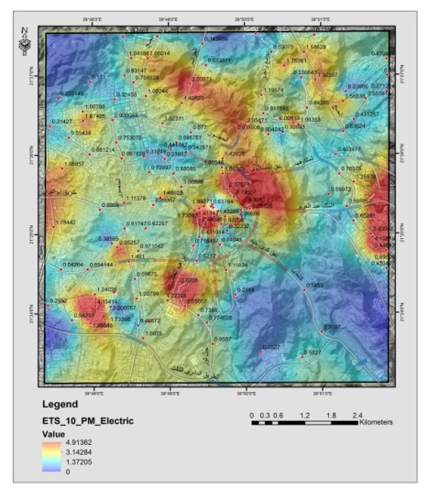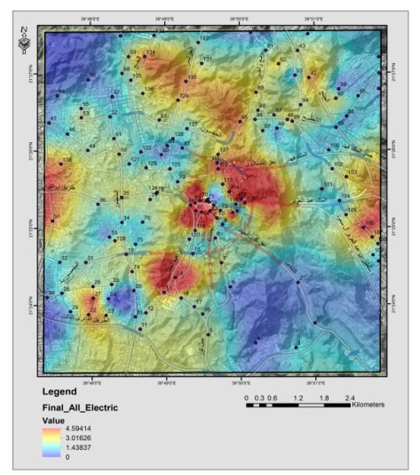

شكل (3): يوضح الخريطة الكنتورية لقيم القياسات الخاصة بمستويات شدة المجال الكهربى والتى تم تسجيلها خلال الفترات الصباحية والمسائية لموسم رمضان لسنة 1434هـ

|  |  |  |  |  |  |  |  |  |  |
| --- | --- | --- | --- | --- | --- | --- | --- | --- | --- |
| إسم الحى / رقم الموقع | | حى الهجلة | حارة  الباب والشامية | حى أجياد | شعب عامر  وشعب على | حى المسفلة | حى العزيزية | حى الخالدية | حى العتيبية |
| فترات القياس | | (65) | (67) | (63) | (117) | (14) | (106) | (27) | (130) |
| الفترة من  (10ص - 12ظ) | أعلى قيمة | 6.152 | 5.367 | 4.774 | 4.268 | 3.801 | 2.065 | 2.062 | 2.001 |
| أقل قيمة | 3.756 | 3.166 | 2.401 | 1.421 | 2.134 | 1.465 | 1.437 | 1.289 |
| المتوسط | 4.594 | 4.08 | 3.622 | 3.102 | 2.906 | 1.812 | 1.712 | 1.541 |
| الفترة من  (2 ظ - 2 ع) | أعلى قيمة | 3.61 | 3.817 | 3.601 | 4.78 | 3.451 | 2.073 | 1.513 | 1.736 |
| أقل قيمة | 1.741 | 2.701 | 1.915 | 2.634 | 2.311 | 1.481 | 0.966 | 1.215 |
| المتوسط | 2.506 | 3.238 | 3.17 | 3.371 | 2.885 | 1.685 | 1.289 | 1.426 |
| الفترة من  (8 م - 1 ص) | أعلى قيمة | 3.855 | 2.259 | 4.394 | 6.311 | 4.261 | 3.023 | 4.269 | 3.61 |
| أقل قيمة | 2.311 | 1.355 | 2.588 | 1.421 | 2.402 | 1.733 | 2.905 | 1.74 |
| المتوسط | 2.985 | 1.914 | 3.284 | 4.108 | 3.243 | 2.382 | 3.407 | 2.506 |

جدول (1): قيم القراءات القصوى والدنيا لشدة المجال الكهربى (فولت/متر)، خلال فترات اليوم لموسم رمضان لسنة 1434هـ موزعة على الأحياء تبعاً لأعلى القراءات والتى سجلت بها.

شكل (4): مقارنة بين قيم المتوسطات التى تم تسجيلها لشدة المجال الكهربى (فولت/متر) بكافة المواقع خلال الفترات الصباحية والمسائية من اليوم، لموسم رمضان لسنة 1434هـ.

قياسات شدة المجال المغناطيسى Magnetic Field Strength(H)

أوضحت النتائج الخاصة بمستويات شدة المجال المغناطيسى والتى تم رصدها على فترات اليوم، زيادة معدلاتها خلال الفترات الصباحية بالمقارنة بما تم تسجيله أثناء فترات ما بعد الظهر والفترات المسائية شكل (6). مسجلة إرتفاعاً فى مستوياتها يتراوح مابين (8.215 إلى 12.231 ملى أمبير/متر) بالأحياء المتاخمة لساحات الحرم المكى الشريف (حى الهجلة، حى حارة الباب والشامية، حى أجياد وحى شعب عامر وشعب على). فى حين تنخفض مستوياتها نسبياً بالأحياء البعيدة عن الحرم لتسجل (5.828 ملى أمبير/متر) بحى العزيزية أقصى الشرق، (4.409 ملى أمبير/متر) بحى الخالدية أقصى الجنوب الغربى، (4.067 ملى أمبير/متر) بحى العتيبية بأقصى الشمال، شكل (5). فى حين تصل مستويات شدة المجال المغناطيسى لتلك الأحياء والمتاخمة لساحات الحرم المكى أثناء فترات المساء إلى معدلات منخفضة نسبياً عن قراءات الفترات الصباحية تتراوح مابين (7.741 - 8.701 ملى أمبير/متر) بإستثناء أعلى قيمة سجلت أثناء فترات المساء والممثلة بحى شعب عامر وشعب على (الساحة الشرقية للحرم المكى) والتى بلغت (10.914 ملى أمبير/متر). كما إرتفعت القيم الخاصة بالأحياء البعيدة نسبياً عن الحرم المكى لتسجل (9.228 - 8.795 - 6.457 - 6.148 ملى أمبير/متر) بأحياء الخالدية - المسفلة - العتيبية - العزيزية على التوالى. وبمقارنة القيم القصوى لتلك لمستويات بالمواصفات القياسية الخاصة بالحد الأمن المسموح بتعرض الأجسام لها، فإنه تجدر الملاحظة إن جميع القيم الوارده أعلاه لاتزيد عن الحد الأدنى المسموح به دولياً. فالقيمة القصوى الخاصة بمنطقة حى الهجلة (جنوب غرب الحرم المكى الشريف)، أقل بعشرات المرات من حد التعرض الأمن لمعايير(ICNIRP) والتى تتراوح ما بين (0.113 حتى 0.160 أمبير/متر) أى بنسبة 14.61% من الحد الأدنى الأمن لتلك المعايير الدولية. إلا إنها تساوت تماماً مع الحد الأمن والخاص بالمعايير الإيطالية وهى (0.016 أمبير/متر). مما يوضح إقتراب تلك المستويات الخاصة بشدة المجال المغناطيسى بمنطقة الدراسة وخاصة بالاحياء المتاخمة للحرم المكى لبعض المستويات التى تستدعى الحذر والمتابعة الدورية لمعدلاتها.

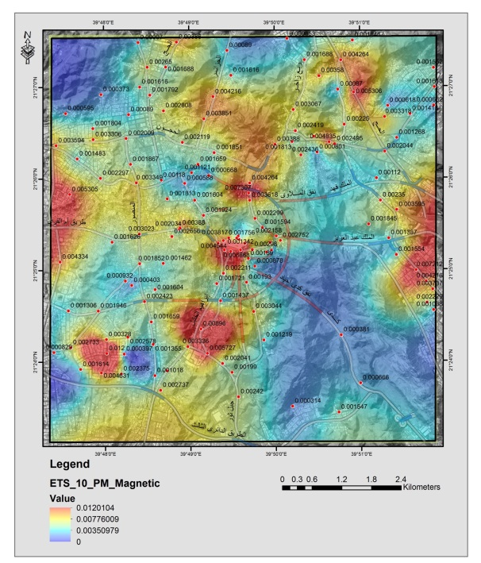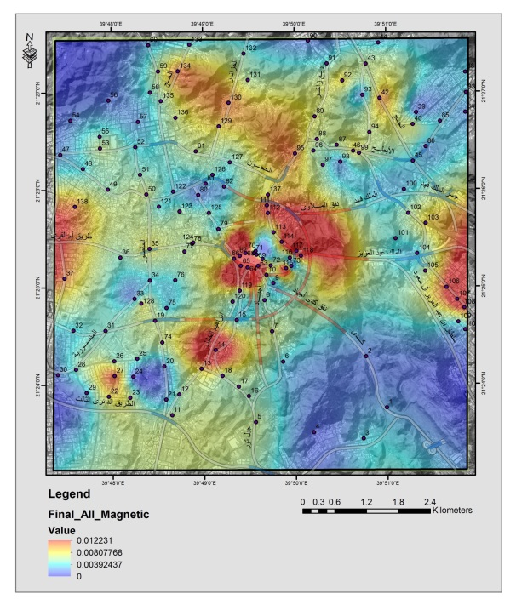

شكل (5): يوضح الخريطة الكنتورية لقيم القياسات الخاصة بمستويات شدة المجال المغناطيسى والتى تم تسجيلها خلال الفترات الصباحية والمسائية لموسم رمضان لسنة 1434هـ

|  |  |  |  |  |  |  |  |  |  |
| --- | --- | --- | --- | --- | --- | --- | --- | --- | --- |
| إسم الحى / رقم الموقع | | حى الهجلة | حارة  الباب والشامية | حى أجياد | شعب عامر  وشعب على | حى المسفلة | حى العزيزية | حى الخالدية | حى العتيبية |
| فترات القياس | | (65) | (67) | (63) | (117) | (14) | (106) | (27) | (130) |
| الفترة من  (10ص - 12ظ) | أعلى قيمة | 16.520 | 14.570 | 12.320 | 11.20 | 8.575 | 7.583 | 5.868 | 5.480 |
| أقل قيمة | 8.940 | 8.420 | 6.329 | 3.680 | 4.939 | 3.712 | 3.519 | 2.530 |
| المتوسط | 12.231 | 10.952 | 9.598 | 8.215 | 6.334 | 5.828 | 4.409 | 4.067 |
| الفترة من  (2 ظ - 2 ع) | أعلى قيمة | 8.650 | 10.87 | 9.950 | 12.700 | 9.260 | 5.188 | 4.010 | 4.510 |
| أقل قيمة | 4.510 | 7.130 | 5.100 | 7.130 | 5.360 | 3.190 | 2.580 | 3.200 |
| المتوسط | 6.457 | 8.831 | 8.521 | 8.972 | 7.487 | 4.338 | 3.395 | 3.755 |
| الفترة من  (8 م - 1 ص) | أعلى قيمة | 10.20 | 5.780 | 11.60 | 16.700 | 11.30 | 8.00 | 113.00 | 8.650 |
| أقل قيمة | 5.360 | 3.570 | 7.040 | 3.680 | 6.350 | 4.510 | 7.950 | 4.510 |
| المتوسط | 7.741 | 4.97 | 8.701 | 10.914 | 8.795 | 6.148 | 9.228 | 6.457 |

جدول (2): قيم القراءات القصوى والدنيا لشدة المجال المغناطيسى (ملى أمبير/متر)، خلال فترات اليوم لموسم رمضان لسنة 1434هـ موزعة على الأحياء تبعاً لأعلى القراءات والتى سجلت بها.

شكل (6): مقارنـة بين قيم المتوسطات التى تم تسجيلها لشدة المجال المغناطيسى (ملى أمبير/متر) بكافـــة المواقــع خلال الفترات الصباحية والمسائية من اليوم، لموسم رمضان لسنة 1434هـ.

4. 1. 3. قياس مستويات كثافة القدرة الموجية Power Density (S)

يعتبر قياس مستوى كثافة القدرة للإشعاع الراديوي (كثافة الطاقة) الصادرة عن أبراج ومحطات الجوال من القياسات الهامة لكافة المتخصصين فى دراسة الموجات غير المؤينة، كمعيار لمستوى الإشعاع الصادر عن أبراج الهوائيات الخاصة بالاتصالات اللاسلكية، والتى يمكن من خلالها تقييم الوضع الصحى والبيئى للموجات المنبعثه وقياس كمية الطاقة التي تصل إلى جسم الإنسان.

وتعتبر كثافة القدرة (S) مقياسا لمستوى الإشعاع في حال التعرض له، ويعبر ﻋﻨﻬﺎ ﺑﻮﺣﺪﺍﺕ ﺍﻟﻮﺍط ﻟﻠﻤﺘﺮالمربع ﺍﻟﻮﺍﺣﺪ ( W/m²). كما أنه فى ﺣﺎﻟﺔ ﺍﻷﻣﻮﺍﺝ المستوية، ﺗﺮﺗﺒﻂ ﻛﺜﺎﻓﺔ ﺗﺪﻓﻖ ﺍﻟﻘﺪﺭﺓ ﻭﺷﺪﺓ المجال ﺍﻟﻜﻬﺮﺑﺎﺋﻲ (E) ﻭﺷﺪﺓ المجال المغناطيسى (H) ﺑﺒﻌﻀﻬﺎ ﺑﻌﻀﺎﹰ (بالمعاوقة الملازمة ﻟﻠﻔﻀﺎﺀ الحر η0 = 377 Ω)

S=E²/ η0= η0 H²=EH

ﺣﻴﺚ يعبر ﻋﻦ (E) ﻭ(H) ﺑﻮﺣﺪﺍﺕ الفولت/متر، أمبير/متر ﻋﻠﻰ التوالى. ﻛﻤﺎ يعبر ﻋﻦ (S ) ﺑﻮﺣﺪﺍﺕ واط/متر2.

وقد لوحظ بمقارنة قيم المتوسطات لمستويات شدة كثافة القدرة الموجية التى تم رصدها على فترات اليوم، زيادة مستوياتها خلال الفترات الصباحية بالمقارنة بما تم تسجيله أثناء فترات ما بعد الظهر والفترات المسائية، كما هو موضح شكل (8). مسجلة إرتفاعاً فى مستوياتها يتراوح مابين (27.370 إلى 58.871 ملى واط/متر2) بالأحياء المتاخمة لساحات الحرم المكى الشريف (حى الهجلة، حى حارة الباب والشامية، حى أجياد وحى شعب عامر وشعب على). فى حين إنخفضت مستوياتها نسبياً بالأحياء البعيدة عن ساحات الحرم المكي لتسجل (18.305 ملى واط/متر2) بحى المسفلة، (8.497 ملى واط/متر2) بحى العزيزية، (7.611 ملى واط/متر2) بحى الخالدية، (6.606 ملى واط/متر2) بحى العتيبية، شكل (7).

وبذلك يكون أقصى مستوى للأشعاع الراديوى قد سجل بحى الهجلة وخلال الفترة ما بين العاشرة صباحاً والثانية عشر ظهراً والتى بلغت (0.10163) واط/ متر2، إلا أن هذه القيمة أقل بكثير من المعايير القياسية والمحددة دولياً ومحلياً، فهى تمثل قرابة نسبة الـ 2.195% من أدنى مستوى للحد الأمن لمستوى كثافة الطاقة الكهرومغناطيسية (4.63) واط/متر2 والمسموح بتعرض الأجسام لها عند نطاقات الترددات الراديوية والتي تبدأ من 3 كيلوهيرتز إلى 300 جيجاهيرتز وخاصة الصادرة عن اللجنة الدولية للوقاية من الإشعاعات غير المؤينة (ICNIRP). إلا أنه يقترب من الحد الأمن لمستويات التعرض للأشعاعات الكهرومغناطيسية والخاصة بالمعاييرالإيطالية.

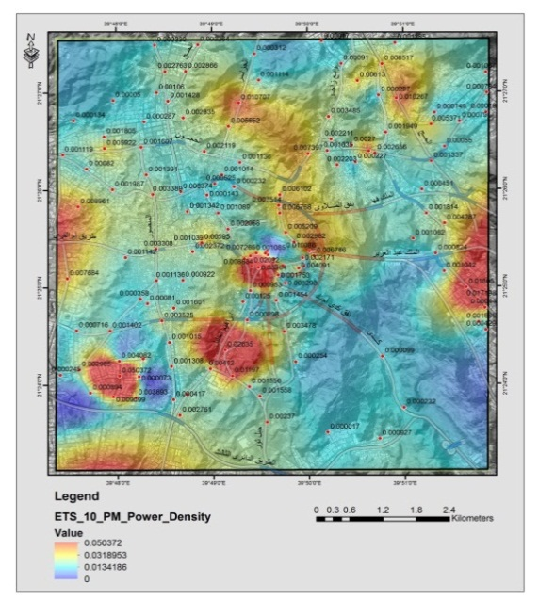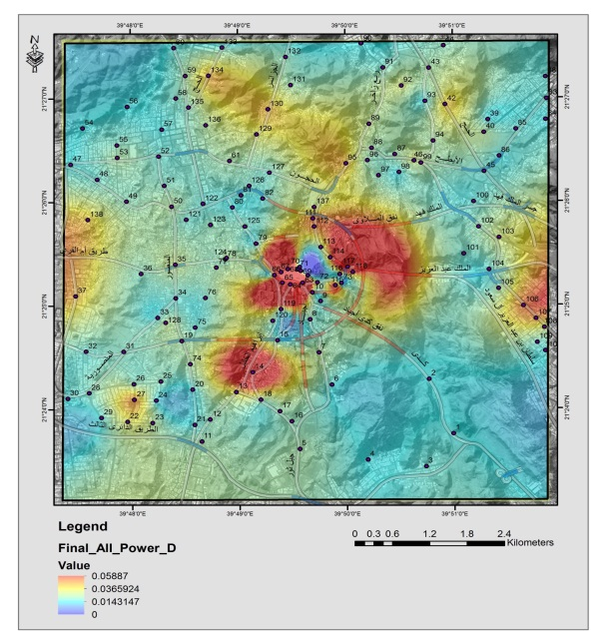

شكل (7): يوضح الخريطة الكنتورية لقيم القياسات الخاصة بمستويات شدة كثافة القدرة الموجية والتى تم تسجيلها خلال الفترات الصباحية والمسائية لموسم رمضان لسنة 1434هـ

|  |  |  |  |  |  |  |  |  |  |
| --- | --- | --- | --- | --- | --- | --- | --- | --- | --- |
| إسم الحى / رقم الموقع | | حى الهجلة | حارة  الباب والشامية | حى أجياد | شعب عامر  وشعب على | حى المسفلة | حى العزيزية | حى الخالدية | حى العتيبية |
| فترات القياس | | (65) | (67) | (63) | (117) | (14) | (106) | (27) | (130) |
| الفترة من  (10ص - 12ظ) | أعلى قيمة | 16.52 | 14.57 | 12.32 | 11.20 | 8.575 | 7.583 | 5.868 | 5.480 |
| أقل قيمة | 8.940 | 8.420 | 6.329 | 3.680 | 4.939 | 3.712 | 3.519 | 2.530 |
| المتوسط | 12.23 | 10.95 | 9.598 | 8.215 | 6.334 | 5.828 | 4.409 | 4.067 |
| الفترة من  (2 ظ - 2 ع) | أعلى قيمة | 8.650 | 10.87 | 9.950 | 12.700 | 9.260 | 5.188 | 4.010 | 4.510 |
| أقل قيمة | 4.510 | 7.130 | 5.100 | 7.130 | 5.360 | 3.190 | 2.580 | 3.200 |
| المتوسط | 6.457 | 8.831 | 8.521 | 8.972 | 7.487 | 4.338 | 3.395 | 3.755 |
| الفترة من  (8 م - 1 ص) | أعلى قيمة | 10.20 | 5.780 | 11.60 | 16.700 | 11.30 | 8.00 | 113.00 | 8.650 |
| أقل قيمة | 5.360 | 3.570 | 7.040 | 3.680 | 6.350 | 4.510 | 7.950 | 4.510 |
| المتوسط | 7.741 | 4.97 | 8.701 | 10.914 | 8.795 | 6.148 | 9.228 | 6.457 |

جدول (3): قيم القراءات القصوى والدنيا لشدة كثافة القدرة الموجية (ملى واط/متر2)، خلال فترات اليوم لموسم رمضان لسنة 1434هـ موزعة على الأحياء تبعاً لأعلى القراءات والتى سجلت بها.

شكل (8): مقارنـة بين قيم المتوسطات التى تم تسجيلها لشدة كثافة القدرة الموجية (ملى واط/متر2) بكافـــة المواقــع خلال الفترات الصباحية والمسائية من اليوم، لموسم رمضان لسنة 1434هـ.

رصد مواقع أبراج شبكات الإتصالات اللاسلكية

أبراج الجوالات الرئيسية (Macrocells)

تم حصر ما يقرب من 24 برجاً من الأبراج القاعدية (الماكرو Macrocells ) تشمل (15) برجاً ملكاً لشركة الإتصالات السعودية (STC)، وحوالى (6) أبراج تابعين لشركة موبايلى، بالاضافة الى عدد (3) أبراج تم رصدهم لشركة زين للاتصالات. ومن الملاحظ إنتشار وتمركز غالبيتها على الأطراف الخارجية للمنطقة وعلى إمتداد الطرق الدائرية أى خارج نطاق الحزام السكنى، بإستثناء بعض الأبراج والموجودة داخل الأحياء السكنية كالمتواجدة على أطراف حى المشاعر والعزيزية والمسفلة وحى السليمانية. لذلك إهتمت الدراسة بقياس مستويات شدة الموجات الكهرومغناطيسية الصادرة عن تلك الأبراج الرئيسية والواقعة داخل النطاق العمرانى لمنطقة الدراسة، وخاصة التى سجلت بعضها مستويات تسترعى الإهتمام من تجاوز بعض النتائج الصادرة عنها لقيم محددة. لذا وجب التعرف على وضعها البيئى الحالى من خلال قياس مستويات المجالات الكهربائية، والمغناطيسية وكثافة القدرة للطاقة الصادرة عنها وفى محيط المواقع السكنية المتاخمة حول تلك المحطات، أشكال (9 - 10).

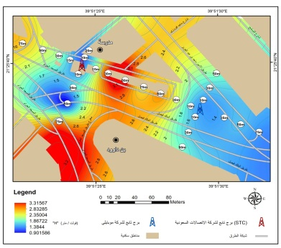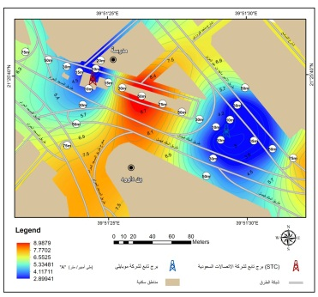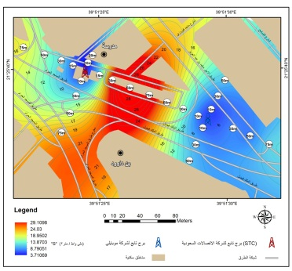

شكل (9): خرائط كنتورية لمستويات شدة كلاً من شدة المجال الكهربى والمغناطيسى وكثافة القدرة القصوى والتى تم رصدهم بالمنطقة المحيطة ببرجى طريق الملك فيصــل وتغير مستويات الشدة بالمنطقة المحيطة بتغير المسافات حولها.

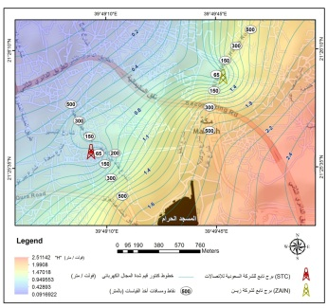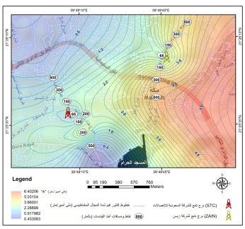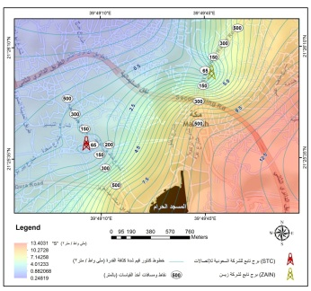

شكل (10): خرائط كنتورية لمستويات شدة كلاً من شدة المجال الكهربى والمغناطيسى وكثافة القدرة القصوى والتى تم رصدهم بالمنطقة المحيطة ببرجى المنطقة شمال المسجد الحرام، برج الشركة السعودية للإتصالات (STC) بالجهة الشمالية الغربية بطريق جبل الكعبة. وموقع برج شركة زين للإتصالات (ZAIN) بالجهة الشمالية الشرقية بطريق المسجد الحرام.

وقد أوضحت نتائج القياسات بالمناطق المحيطة بالأبراج الرئيسية والواقعة داخل النطاق العمرانى بمنطقة الدراسة، أن مستويات المجالات الكهرومغناطيسية تقل نسبياً فى بالأماكن المجاورة لقاعدة الأبراج الرئيسية مباشرة، ثم ترتفع نسبياً بشدة بمجرد الإبتعاد عن قاعدة البرج لأكثر من 50 متر تقريباً وحتى مسافة 300 متر تقريباً، ثم تعاود فى الإنخفاض مرة أخرى كلما بعدت المسافة أكثر. ويمكن تفسير ذلك بسبب إتجاهية نمط منظومة الهوائيات اللاسلكية والتى تجعل الإشعاع الكهرومغناطيسى يلقى بمعظم طاقته بعيداً عن قاعدة البرج على هيئة حزم من الأشعة الراديوية، تكون ضيقة فى الإتجاه العمودى وعريضة قليلاً فى الإتجاه الأفقى ولهذا السبب تكون شدة المجالات الإشعاعية قليلة عند سطح الأرض بالمنطقة التى تسفل الهوائى مباشرة، شكل (11).

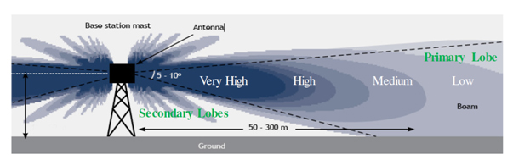

شكل (11): نموزج يوضح نمط إتجاه الشعاع الرئيسى الصادرعن أبراج تقوية شبكات الجوال، صادر عن مؤسسة الأنظمة العالمية لإتصالات الجوال,2010, GSM ,

إلا أنه يستثنى من ذلك بعض المواقع نتيجة لتواجد أكثر من برج رئيسى بمنطقة وعلى مسافات متقاربة. مثال ذلك موقع برجى طريق الملك فيصل بحى الروضة، شكل (12) حيث سجلت مستويات المجالات الكهرومغناطيسية فى المنطقة التى تتوسط البرجين وعلى مسافة 80 متر تقريباً والمتواجد عندها تحديداً موقع (مدرسة الملك خالد الإبتدائية للبنين) بالإضافة إلى العديد من المبانى والمنشأت السكنية، أعلى مستوياتها لشدة المجالات الكهرومغناطيسية بلغت حوالى (29.052) ملى واط/متر2 لكثافة القدرة الموجية. وبالرغم من أن تلك القيمة كانت أقل بعشرات المرات من حد التعرض الأمن لمعايير(ICNIRP) والمعايير السعودية لتمثل فقط 0.622% من الحد الأدنى الأمن لتلك المستويات، كذلك أعتبرت أقل من حدود التعرض الأمن للمعايير الإيطالية والتى تبلغ (0.1) واط/متر2 أى بنسبة 29.05 % من الحد الأدنى لها. إلا أن تلك القيمة تخطت الحد الأمن والخاص بالمعايير الروسية (0.01) ملى واط/سم2 بأكثر من 29 مرة.

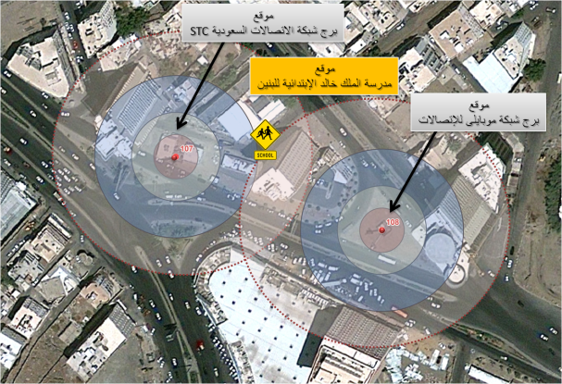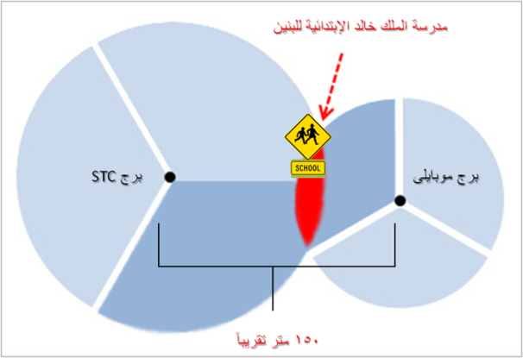

شكل (12): مخطط يوضّح موقع مدرسة الملك خالد الإبتدائية للبنين والمبانى السكنية الواقعة ضمن نطاقات المجالات الكهرومغناطيسية المسجلة لبرجى الإتصالات الواقعين بحى الروضة بطريق الملك فيصل.

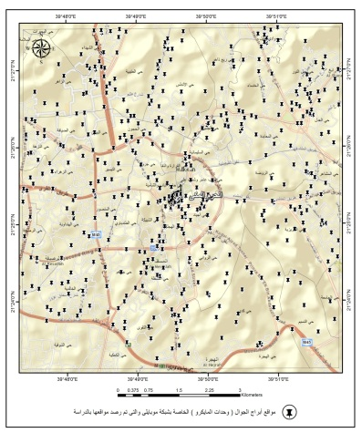كما أوضحت القياست تأرجح شدة المجالات الكهرومغناطيسية بين الزيادة والنقصان كلما إزداد البعد عن قاعدة البرج الرئيسى بمستويات وإتجاهات غير ثابتة نسبياً وتختلف من موقع برج لأخر. ويمكن أن نعزو ذلك إلى تركيز بعض هوائيات الأبراج لإشعاعها الرئيسى لتغطية منطقة ما دون غيرها، مثال ذلك ما تم رصده بموقع الأبراج القاعدية المتواجدة بالقرب من ساحات الحرم المكى والتى سجلت زيادة فى مستوياتها كلما تم الإقتراب من صحن الحرم المكى، لذلك لا يمكن إعتماد تلك المسافات بالقرب أو البعد عن أبراج الجوالات القاعدية معاييراً ثابتة لتحديد المسافات الأمنة أو الغير أمنة للإشعاعات الكهرومغناطيسية. لذلك من الأفضل الإعتماد على قياس مستويات المجالات الكهرومغناطيسية حقلياً بالأماكن ذات الأهمية.

أبراج الجوالات الثانوية (Microcells)

تم رصد ما يقارب من 475 موقعاً لأبراج الجوالات الثانوية بمحيط المنطقة المركزية شكل (13). بعض تلك الهوائيات يكون مثبتاً على قواعد معدنية على إمتداد الشوارع أو تعتلى أسطح بعض المبانى، كما يتواجد العديد منها معلقاً على جدران المبانى وأعمدة الإنارة. تقوم هوائيات تلك الأبراج على توفير التغطية الداخلية للأحياء، كما تقوم بالزيادة من سعة الشبكة في حال وجود كثافة إستخدام داخل الأبراج الرئيسية (الماكرو)، فى حين تكون طول هذه الهوائيات أقصر من طول هوائيات خلية الماكرو حيث تتراوح أطوالها ما بين (6-18) متر تقريباً، كما أنها تعمل بقدرة منخفضة عن مثيلاتها فى أبراج الماكرو لتغطى مسافات قصيرة نسبياً داخل نطاق الخلية، لذا فإن المسافات التى تفصل بينها تتراوح بين (300 - 1000) متر تقريباً.

شكل (13): خريطة توضح مواقع أبراج الجوال المايكرو والتى تم رصدها بنطاق المنطقة المركزية للحرم المكى الشريف.

تم إجراء القياسات الحقلية لمستويات المجالات الكهرومغناطيسية لبعض مواقع الأبراج الثانوية، للوقوف على المسافات الأمنة التى يجب توافرها فى محيط تواجد مثل تلك النوعية من الأبراج والمنتشرة بكثافة على إمتداد منطقة الدراسة، جدول (4).

|  |  |  |  |  |  |
| --- | --- | --- | --- | --- | --- |
| المسافة من قاعدة البرج | أسفل البرج مباشرة | (10 متر )  تقريباً | (20 متر )  تقريباً | (50 متر )  تقريباً | (100 متر )  تقريباً |
| شدة المجال الكهربى(فولت/متر) | 0.868 | 1.072 | 1.5039 | 1.346 | 0.861 |
| شدة المجال المغناطيسى(ملى أمبير/متر) | 2.303 | 2.820 | 3.989 | 3.571 | 2.285 |
| كثافة القدرة (ملى واط/متر2) | 2.481 | 3.041 | 6.069 | 4.810 | 1.970 |

جدول (4): يوضح قيم القراءات القصوى لمستويات شدة المجالات الكهرومغناطيسية بالمنطقة المحيطة لبرج ثانوى يبلغ إرتفاعة حوالى (18) متر تقريباً.

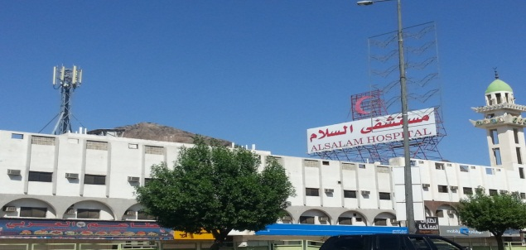 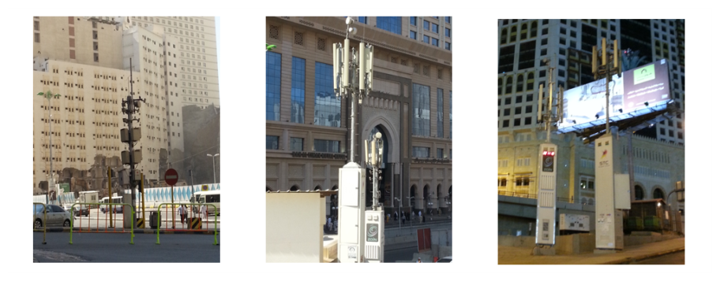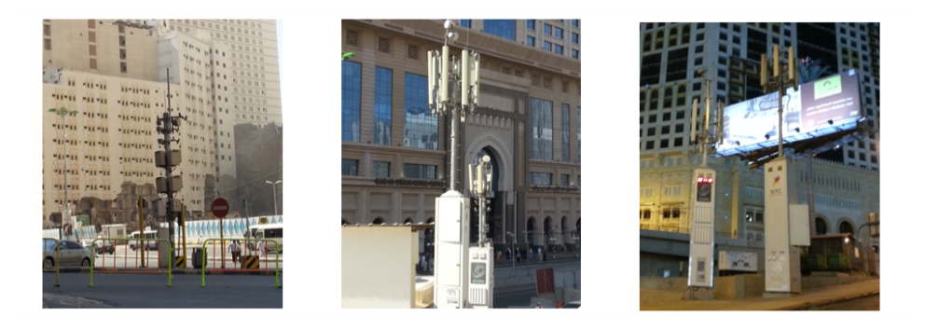

شكل (14): صور فوتوغرافية لتواجدات بعض أبراج الجوال الثانوية تعتلى أسطح مستشفى السلام بطريق السيل - حى جبل النور. وأخرى بالمنطقة المحيطة بساحات الحرم المكى الشريف.

وقد أفضت نتائج القياسات الميدانية لبعض الأبراج الثانوية والتى يتراوح أطوالها مابين (6 - 18) متر تقريباً، والمثبته بالأماكن العامة والأسواق وعلى إمتداد الطرقات، أقصى مستوياتها على مسافة (20) متر تقريباً بالنسبة للأبراج التى يصل إرتفاعها حوالى (18) متراً عن سطح الأرض لتسجل (6.069) ملى وات/متر. فى حين سجلت الأبراج متوسطة الإرتفاع (6) متر تقريباً قراءات مرتفعة بالمقارنة وعلى مسافات قريبة جداً من موقع البرج أقل من (2) متراً لتصل أقصى مستويات لكثافة القدرة الموجية إلى حوالى (13.810) ملى واط/متر.

وبالرغم من أن هذه المستويات لا تتجاوز الـ 0.29 % من الحدود القصوى والمقررة عالمياً، إلا إنها تتطلب بعض القيود على الانتشار الخاص بتلك الأبراج الثانوية متوسطة الإرتفاع وخاصة في الأماكن التي يتواجد بها الجمهور بصفة مستمرة (بما فيها المدارس والمستشفيات والأسواق)، وتحديد الحرم الأمن للأبراج ذات الإرتفاعات (18) متر بما لا يقل عن عشرين متر تقريباً. ولا تقل مسافة الحرم الأمن للأبراج ذات الإرتفاع (6) متر عن ثمانية أمتار، وهذا يتفق مع ما أوصت به معايير (ANSI/IEEE, 1992) المنظمة للتعرض للموجات الراديوية.

كما أمكن حصر أعدد الأبراج التى تم رصدها بكافة الأحياء الواقعة ضمن منطقة الدراسة ومقارنة تلك الأعداد بمساحات كل حى وأقصى قيم لكثافة القدرة الإشعاعية التى تم تسجيلها بكل حى. وقد لوحظ عدم إرتباط القيم الخاصة بمستويات المجالات الكهرومغناطيسية التى تم رصدها بكل حى بعدد الأبراج المتواجدة فيه، فالعديد من الأحياء سجلت قيماً منخفضة نسبياً بالرغم من إحتوائها على أعداد كبيرة من الأبراج الثانوية. كما فى الحالات التالية: حى الأندلس سجل قيماُ منخفضة لمستويات كثافة القدرة الموجية تبلغ حوالى (6.606) ملى واط/متر2 فى حين يتواجد به أكثر من 20 برجاً ثانوياً لتغطى مساحة (2.7868) كيلومتر مربع تقريباً. كذلك حى جبل النور بلغت القيم الخاصة بأقصى مستويات لكثافة القدرة الموجية تم تسجيلها به حوالى (8.104) ملى واط/متر2 فى حين تواجد أكثر من 20 برجاً ثانوياً به لتغطى مساحة متقاربة نسبياً تبلغ حوالى (2.6098) كيلومتر مربع تقريباً.

من خلال ذلك يمكننا إيضاح أن الزيادة فى أعداد تلك الأبراج الثانوية مع الحفاظ على المسافات الأمنة للتعرض حولها، يساهم بقدر كبير فى إنخفاض مستويات شدة المجالات الكهرومغناطيسية بالأحياء الواقعة بها تلك الأبراج. هذا الإعتقاد قد يتنافى تماماً مع الرؤي السابقة إلا أن هذا ما أكدته ندوة بعنوان "شبكات المحمول وأثرها على البيئة" التي أقيمت مؤخراً بكلية الهندسة بجامعة القاهرة. وأوضحته عدة أبحاث علمية فى هذا المجال بأن زيادة وحدات أبراج الهاتف الجوال تقلل من نسبة الإشعاع الكهرومغناطيسى الصادر عن تلك الأبراج وخاصة بالمناطق التى تزداد بها كثافة المستخدمين، هذا ما أكده أيضاً د.عصام حشيش عضو بمعهد مهندسي الإلكترونيات والكهرباء في الولايات المتحدة الأمريكية IEEE في بحثه، مفسراً خطورة تلك الأبراج تكمن فى زيادة القدرة الموجية للإشعاع الصادر عنها لإستيعاب الأف المشتركين وليس فى كثافة إنتشارها.

حساب معدل الأمتصاص النوعى (SAR) Specific absorption rate

تم حساب معدل الأمتصاص النوعى (SAR) Specific absorption rate الموضعى للدماغ البشرى، نظراً لما أثبتته العديد من الدراسات والتجارب الخاصة ببعض أجزاء الجسم أن منطقة الرأس تعتبر الأكثرعرضة لإختراق تلك المجالات وخاصة التى تشع على مقربة من العنصر البشرى، .( OM P. Gandhi, 1990; Guy and Chow 1986) وذلك بإستخدام معادلة معدل الإمتصاص النوعى (SAR) التاليـة:

SAR = σ │E²│/ ρm = PA / ρm

حيث يعبر عن الرمز : σ معامل التوصيلية الكهربية لنسيج المخ البشري (¹­m¹­Ω)،

PA = σ │E²│: كثافة القدرة الإشعاعية الممتصة بواسطة نسيج المخ البشرى،

│E²│: ﺷﺪة اﻟﻤﺠﺎل اﻟﻜﮭﺮﺑﺎﺋﻲ داﺧﻞ النسيج ((V/m، (r.m.s متوسط جذر مربع القيمة)،

ρm : الكثافة الكتلية لنسج المخ البشري (Kg/m³)

كذلك تم إستعمال القيم الخاصة بكل من معامل التوصيلية الكهربية لنسيج المخ البشري (σ)، والكثافة الكتلية لنسج المخ البشري (ρm) من الجدول (5) لترددات شبكات الجوال التى تغطى منطقة الدراسة والممتدة ما بين (900 ميجاهيرتز - 1800 ميجاهيرتز).

|  |  |  |
| --- | --- | --- |
| مدى التردد (ميجاهيرتز) | التوصيلية الكهربية لنسيج المخ البشري  (¹­m¹­Ω)، | الكثافة الكتلية لنسج المخ البشري  (Kg/m³) |
| 900 | 0.7665 | 1.030.0 |
| 1800 | 1.1531 | 1.030.0 |

جدول (5) : خصائص العزل الكهربى لأنسجة دماغ الإنسان (A. K. Dhami, 2011)

وبمقارنة النتائج الخاصة بحسابات معدلات الإمتصاص النوعى بالمنطقة جدول (6)، مع حدود الأمان الموصى بها دولياً والتي أقرتها اللجنة الدولية المعنية بالحماية من الإشعاع غير المؤين (ICNIRP)، وبالقيود السعودية الأساسية بشأن معدل الإمتصاص النوعى الموضعى بمنطقة الرأس، فإنه تجدر الملاحظة إن جميع النتائج الخاصة بحسابات معدلات الإمتصاص النوعى بمنطقة الدراسة لاتزيد عن الحد الأدنى المسموح به والوارد فى كافة التوصيات الدولية والمحلية. فقد سجلت أعلى قيم لمعدل الإمتصاص النوعى بحى الهجلة وبلغت مقدارها حوالى (0.0247) واط/كجم فى المدى الترددى 1800 ميجاهيرتز، وتمثل هذه القيمة فقط 1.23 % من الحدود القصوى المسموح بها لإمتصاص منطقة الرأس للمجالات الكهرومغناطييسية لقيود كلاً من (ICNIRP) والقيود السعودية والخاصة بتعرض العموم من الناس بالأماكن المفتوحة. فى حين ثمثل نسبة 0.24% من تلك الحدود القصوى المسموح بها لتعرض المهنيين بالمناطق الملاصقة تماما لأبراج الجوالات.

|  |  |  |  |  |  |
| --- | --- | --- | --- | --- | --- |
| الفترات المسائية | | الفترات الصباحية | | الأحياء ذات أقصى قيم | م |
| معدل الإمتصاص النوعي الموضعى لمنطفة الرأس (واط/ كجم) | | | |
| مدى التردد  1800  (ميجاهيرتز) | مدى التردد  900  (ميجاهيرتز) | مدى التردد  1800  (ميجاهيرتز) | مدى التردد  900  (ميجاهيرتز) |
| 0.0102 | 0.0068 | 0.0247 | 0.0164 | حى الهجلة | 1 |
| 0.0042 | 0.0028 | 0.0192 | 0.0127 | حارة الباب والشامية | 2 |
| 0.0125 | 0.0083 | 0.0152 | 0.0101 | حى أجياد | 3 |
| 0.0221 | 0.0147 | 0.0115 | 0.0076 | شعب عامر وشعب على | 4 |
| 0.0122 | 0.0081 | 0.0097 | 0.0064 | حى المسفلة | 5 |
| 0.0065 | 0.0043 | 0.0037 | 0.0024 | حى العزيزية | 6 |
| 0.0132 | 0.0087 | 0.0033 | 0.0022 | حى الخالدية | 7 |
| 0.0074 | 0.0049 | 0.0027 | 0.0018 | حى العتيبية | 8 |

جدول (6) : يوضح نتائج الحسابات الخاصة بمعدلات الإمتصاص النوعى تبعاً للأحياء التى تم تسجيل أقصى قراءات بها لشدة المجالات الكهرومغناطيسية.

الخاتمة والتوصيات

إعتماداً على النتائج التي تم رصدها بمحيط منطقة الدراسة، فقد أمكن الخروج بعدد من التوصيات ربما يمكن إعتبارها وإعتمادها في بناء نظام وقائي تتعدد مهامه بين الرقابة والتوعية والدراسة والبحث وكافة الإجراءات الوقائية التي تبقي معتمرى وحجاج بيت الله الحرام وقاطنى تلك البقاع الطاهرة في بيئة آمنة كفلتها لهم كافة المواثيق والحقوق والتى تسعى المملكة جاهدة فى توفيرها في إطار مسئوليتها ودورها الفعال في المحافظة على صحة زوار بيت الله الحرام، ويمكن تلخيص هذه التوصيات كالأتــى:

ضرورة تقيد الشركات مقدمة خدمات الهاتف الجوال بالمنطقة المركزية بمعايير ومواصفات الصحة العالمية من حيث الكثافة والإرتفاع وكمية الإشعاع، والتعاون مع الجهات الرقابية لتقديم خدمات إتصالات بجودة عالية وبشكل يتوافق مع مواصفات ومعايير الصحة العالمية.

القيام بالعديد من الدراسات وإجراء العديد من المحاضرات والندوات التوعوية لضرورة توعية الجمهور بواقع هذه المحطات والحد من تخوفهم وشكوكهم.

ضرورة رصد ومتابعة مستويات شدة المجالات الكهرومغناطيسية بصفة دورية وخاصة بالمناطق المجاورة لساحات الحرم المكى الشريف.

ضرورة منع إقامة منصات لمحطات الأبراج القاعدية (الرئيسية) لشبكات الهاتف الجوال داخل الأحياء والمخططات السكنية، وضرورة مراجعة الموقف البيئى لبرجى طريق الملك فيصل بحى الروضة.

ينبغي على الشركات مقدمة خدمات الهاتف الجوال حجب وصول الطاقات العالية للترددات الصادرة من هوائيات المحطات القاعدية بالقرب من المدارس والمستشفيات. وضرورة مراجعة الجهات المسئولة لبعض تجاوزات تلك الشركات من تثبيت تلك الأبراج بعدد من المواقع فوق أسطح بنايات بعض المستشفيات وبالقرب من المدارس.

ضرورة منع تثبيت الهوائيات الخاصة بتقوية شبكات الهاتف الجوال على الجدران الخارجية والواجهات لبعض المنازل وخاصة المتواجة بالقرب من ساحات الحرم المكى، وضرورة الإلتزام بالقيود والمسافات الأمنة والمقررة دولياً ومحلياً بإرتفاعات صوارى تلك الأبراج.

مراجعة القيود الخاصة بالمسافات الآمنة حول الأبراج الثانوية والمنتشرة بالطرقات والمراكز التجارية والأسواق، بحيث يحظر إقترابها من الجمهور لمسافات لا تقل عن عشرين مترا للابراج البالغ إرتفاعها حوالى (18) متراً، وكذا بمسافة لا تقل عن ثمانية أمتار للابراج البالغ إرتفاعها حوالى (6) مترٍ. بحيث تمثل تلك المسافات حرما أمناً يقل فى نطاقتها التواجد البشرى.

ضرورة إلزام شركات الإتصالات بوضع تصاميم جمالية يراعي فيها ملاءمة تلك الأبراج لموقع المنطقة ومكانتها التراثية والروحانية وخاصة بالمناطق القريبة من ساحات الحرم والمشاعر المقدسة. وضرورة الإبتعاد عن النمط التقليدي من حيث الشكل نظراً لما يحدثه فى نفوس البعض من تخوف دائم منها.

المراجع

|  |  |
| --- | --- |
| 1. الرويس، عبدالعزيز سالم (2001)، قياس المجال الكهرومغناطيسي بالقرب من محطات قاعدة في خلایا صغيرة المساحة، مجلة العلوم الهندسية، جامعة الملك سعود، مجلد 13، رقم 1، المملكة العربية السعودیة. | |
| 1. صلاح الدين عبد الستار محمد " الزحف العمراني والتلوث الكهرومغناطيسي بالمباني القريبة من خطوط الجهد العالي بمدينة أسيوط بجمهورية مصر العربية"، مجلة أسيوط للدراسات البيئية, العدد 21 - يوليو 2002, صفحات 1- 21. | |
| 1. المجالات الكهرومغناطيسية والصحة العامة للهواتف الخلوية وأبراج المحطات، نشرة عليمة رقم 193N، منظمة الصحة العالمية، جنيف. | |
| 1. A. K. Dhami, 2011. "Study of electromagnetic radiation pollution in an Indian city", Environ Monit Assess, Springer Science+Business Media B.V. |
| 1. Abdel-Salam M. and Abd-Allah H., 1995. “Transmission Line Electric Field Induction in Humans Using Charge Simulation Method,” IEEE Trans. on Biomedical Engineering, Vol. 42, No. I 1. |
| 1. Bracken T. and Patterson R., 1996. “Variability and Consistency of Electric and Magnetic Fields Occupational Exposure Measurements,” Journal of Exposure Analysis and Environmental Epidemiology, Vol. 6, pp. 355-374. |
| 1. Guy, A.W. & Chow, C.K., 1986. Specific absorption rates of energy in man models exposed to cellular UHF mobileantenna fields. IEEE Trans on Microwave Theory and Techniques, vol: MTT-34. |
| 1. ICNIRP, 1998. “Guidelines for limiting exposure to time-varying electric, magnetic and electromagnetic fields (up to 300 GHz),” Health Physics, Vol. 74, No. 4, pp. 494–522. |
| 1. ICNIRP, 2009. Exposure to high frequency electromagnetic fields, biological effects and health consequences (100 kHz-300 GHz) |
| 1. National Council on Radiation Protection and Measurements (NCRP), 1995. Draft Report of NCRP Scientific Committee 89-3 on Extremely Low Frequency Electric and Magnetic Fields. http://www.microwavenews.com/ncrp1.html |
| 1. OM P. Gandhi, Editor "Biological Effects and Medical Applications of Electromagnetic Energy", Prentice Hall, NJ, (1990). |
| 1. Sienkiewciz Z., 1998. “Biological Effects of Electromagnetic Fields”, IEE Power Engineering Journal, pp. 131-139. |
| 1. W.E.ALNASER, ALDALLAL, S.M.S, AND ALNASER, Y. E, 2005. "Survey on the Radiofrequency radiation levels from mobile base stations in the kingdom of Bahrain", Journal of the Association of Arab Universities for Basic and Applied Sciences, Vol. 1, 49-75 |
| 1. WHO Press Release, 2011. IARC classi_ es radiofrequency electromagnetic _ elds as possibly carcinogenic to humans. International Agency for Research on Cancer (IARC). http://www.who.int/ mediacentre/factsheets/fs193/en |
| 1. World Health Organization (WHO), 2009 - http://www.who.int/ar/index.html |